|  |  |  |  |  |
| --- | --- | --- | --- | --- |
| **GZP Datentemplate** | | | | |
|  | | | | |
| **Projektname:** | GZP Datentemplate mit GTO Unterstützung | | **PJ - Code:** |  |
| **Projektleiter:** | Lukas Künzel | |  |  |
| **verantwortlich:** | Katrin Sattler, Jürgen Zornig | | **erstellt:** | März 2019 |
| **Zustand:** | x | In Bearbeitung vorgelegt fertig gestellt | **geändert:** | Mai 2020 |
| **Ablage:** | GZP_Datentemplate_Anleitung_QGIS.docx | | | |

|  |  |  |
| --- | --- | --- |
|  | | |
|  |  |  |
| Dokument Titel | | |
| **Benutzerdokumentation  QGIS GTO Modul GZP** | | |
| Dokument Ablage | | |
| **GZP_Datentemplate_Anleitung_QGIS.**docx | | |

Weitere Produktinformationen

|  |  |  |
| --- | --- | --- |
| Mitwirkend | Lukas Künzel Projektleitung, Techn. Autor, Techn. Prüfung  Katrin Sattler Technischer Autor, GTO Konfiguration  Jürgen Zornig Technischer Autor, Datenbank | |
| Version |  |  |

Änderungsverzeichnis

|  |  |  |  |  |  |  |  |
| --- | --- | --- | --- | --- | --- | --- | --- |
| Nr | Datum | Version | Beschreibung | geänderte Kapitel | erstellt | geprüft | genehmigt |
|  |  |  |  |  |  |  |  |

Prüfverzeichnis

Die folgende Tabelle zeigt einen Überblick über alle Prüfungen, die das vorliegende Dokument in den Zustand „fertig gestellt“ überführt haben:

|  |  |  |  |
| --- | --- | --- | --- |
| Datum | Geprüfte Version | Anmerkungen | Prüfer |
|  |  |  |  |

Impressum:

ms.GIS informationssysteme gmbh  
bahnhofplatz 1a  
2340 mödling

t: +43 2236 45 501  
f: +43 2236 45 501 555

www.msgis.com

**Inhaltsverzeichnis**

1 Einführung 3

2 Installation des GeoTaskOrganizers 4

3 Befüllung der Datenvorlage 4

4 Durchführung der Prüfungen 5

5 Upload in die Hochwasserfachdatenbank 7

6 Kontakt 7

# Einführung

Das folgende Dokument beschreibt GIS Werkzeuge, welche zur Prüfung der Einhaltung der digitalen Datenanforderungen[1] eines Gefahrenzonenplanes oder einer Abflussuntersuchung vor der Übernahme in die Hochwasserfachdatenbank zur Verfügung gestellt werden. Die Prüfung kann funktional gleichwertig mit ESRI ArcGIS for Desktop 10.6.1[2] oder QGIS (erfordert zumindest Version 3.10 LTR) durchgeführt werden. Geprüft werden:

1. Datenschema aller Datensätze (Layer & Tabellen) gemäß der Datenanforderungen,
2. Befüllung aller Pflichtdatensätze,
3. Befüllung aller Pflichtfelder,
4. gültiger Eintrag in durch Auswahlwerte beschränkte Felder,
5. korrekte Projektion aller räumlichen Layer (entsprechend dem gewählten Projekt-Koordinatenbezugssystem), und
6. Überlappung der roten Gefahrenzone durch die gelbe Gefahrenzone.

Die Teilprüfungen (a–f) wurden als Tasks im GeoTaskOrganizer der Firma ms.GIS konfiguriert. Der GeoTaskOrganizer wird dem User für ArcGIS Desktop als Extension bzw. für QGIS als Plugin ohne zusätzliche Lizenzkosten und speziell zum Zweck der GZP Datenprüfung zur Verfügung gestellt.

Die folgende Anleitung beschreibt Installation und Handhabung des GeoTaskOrganizer für QGIS 3.x.

# Installation des GeoTaskOrganizers

Datenstruktur

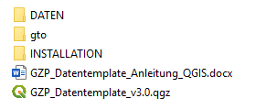Der User bekommt je nach gewähltem Koordinatenbezugssystem ein Datenpaket mit folgender Ordnerstruktur geliefert:

**Achtung**: Diese Ordnerstruktur muss jederzeit erhalten bleiben!

Installation

1. Kopieren Sie den Ordner \INSTALLATION\GeoTaskOrganizer in Ihr lokales Verzeichnis  
   C:\Users\...\AppData\Roaming\QGIS\QGIS3\profiles\default\python\plugins.
2. Öffnen Sie das QGIS Projekt GZP_Datentemplate_vX.X.qgz.
3. Navigieren Sie im Menüfeld Erweiterungen → Erweiterungen verwalten und installieren → zu Installiert ... und aktivieren Sie das Plugin ‚GeoTaskOrganizer‘ per Häkchen.
4. Der GeoTaskOrganizer sollte nun als Bedienfeld erscheinen, welches Sie beispielsweise als Reiter neben dem Inhaltsverzeichnis anordnen können.
5. Unter dem Menüfeld Erweiterungen scheint nun ein Eintrag ‚GeoTaskOrganizer ‘ auf; klicken Sie zuerst auf den Eintrag ‚GeoTaskOrganizer‘, dann ‚Version x.x.xx.xxx‘ um die vorkonfigurierten Prüfungen zu aktivieren.

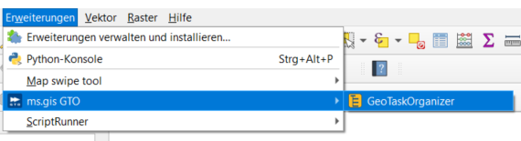

Die aktuelle Version des GeoTaskOrganizers zur Verwendung mit dem GZP Datentemplate ist Version 3.4.15.110. Falls Sie bereits in der Vergangenheit eine ältere Version des GeoTaskOrganizer installiert haben[3], löschen Sie den entsprechenden Plugin-Ordner bitte aus dem unter 1) angegeben Verzeichnis und folgen Sie nochmals Schritt 1-5) zur Aktualisierung des Plugins.

# Befüllung der Datenvorlage

Im Ordner \DATEN befindet sich die GZP Datenvorlage *GZP.gpkg*. Wir empfehlen jedes Projekt anhand einer eigenen Kopie dieses .gpkg zu prüfen. Bitte beachten Sie jedoch, dass die Namen der enthaltenen Layer und Tabellen unbedingt erhalten bleiben müssen.

Zur Befüllung der GZP Datenvorlage empfehlen wir im Browser zu den Quelldaten zu navigieren und über Rechte Maustaste → Layer exportieren → in Datei … dem Ziellayer anzuhängen. Geben Sie dafür im aufscheinenden Fenster die Datenvorlage GZP.gpkg und den Namen des Ziellayers an. Stellen Sie bei räumlichen Layern weiters sicher, dass unter KBS das gewählte Projekt-KBS ausgewählt ist, damit bei unterschiedlichen Raumbezügen zwischen Quell- und Ziellayer in das gewünschte Koordinatensystem umprojiziert wird. Bestätigen Sie die Angaben mit Ok, wählen Sie danach ‚An Layer anhängen‘ und ggfls. ‚Nein‘ zu fehlenden Feldern hinzufügen.

Bitte beachten Sie, dass Feldnamen und Felddatentypen in den Quelldaten jenen in der GZP Datenvorlage entsprechen müssen, da andernfalls die Daten nicht übertragen werden.

# Durchführung der Prüfungen

Die im Abschnitt 1 aufgelisteten Teilprüfungen sind im GeoTaskOrganizer als Schritt 1-4 angeführt.

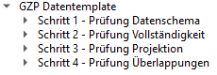

Zur Aktivierung einer Prüfung, klicken Sie auf den kleinen Pfeil neben der jeweiligen Prüfungsgruppe () um die Gruppe zu erweitern. Klicken auf ein Werkzeug aktiviert unterhalb des GeoTaskOrganizers eine Werkzeugleiste mit der jeweiligen Prüfung (siehe [2] unterhalb).

Ein weiterer Klick der Prüfung startet die damit konfigurierten Abfragen. Das Ergebnis der Prüfung erscheint in Form eines Dialogfeldes. Ergebnisse der *Prüfung: Projektion aller Layer gleich Projekt-KBS?* könnten beispielsweise lauten:

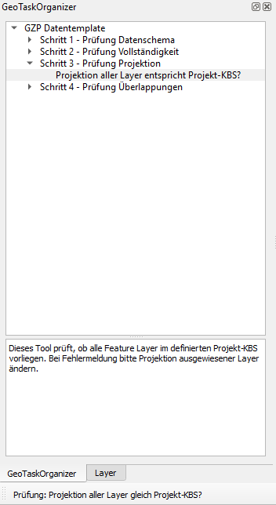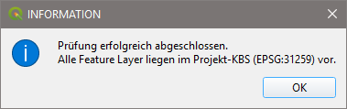

oder

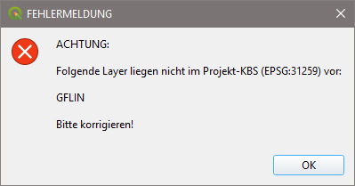

**1**

**2**

**3a**

**3b**

**Wichtig**:

Alle Prüfungen müssen positiv (erfolgreich) abgeschlossen werden, anderenfalls ist kein Upload in die Hochwasserfachdatenbank möglich.

**Weitere Tipps & Tricks …**

* Prüfung Vollständigkeit … Die Abfragen *Prüfung: Alle Domainwerte gültig?*, *Prüfung: Alle Pflichtfelder (exkl. KNTPKT) befüllt?* und *Prüfung: Alle Pflichtfelder in KNTPKT befüllt?* selektieren inkorrekte oder unvollständige Einträge, welche in der jeweiligen Attributtabelle und ggfls. über „Alle gewählten Objekte anzeigen“ visualisiert werden können.
* Prüfung Überlappungen … Das Makro *Prüfung: GZ100 Überlappungen* selektiert alle jene Polygone roter Zone, welche von Polygonen gelber Zone überlappt werden. Einen möglichen Weg der Korrektur bietet das Werkzeug ‚Differenz‘ im Modus ‚Objekt insitu ändern‘. Öffnen Sie dazu eine leeres QGIS Projekt. Übertragen Sie die zwei Layer, Gelbe Gefahrenzone HQ100 (GZ100) und Rote Gefahrenzone HQ100 (GZ100), per rechter Maustaste und Kopieren und Einfügen in das leere Projekt. Öffnen Sie über den Knopf Werkzeugkiste () das Bedienfeld Verarbeitungswerkzeuge. Wechseln Sie in den Modus ‚Objekt insitu ändern‘ () und navigieren Sie zu → Vektorlayerüberlagerung → Differenz. Mit dem Layer Gelbe Gefahrenzone HQ100 aktiviert, klicken Sie auf das Werkzeug Differenz, wählen Sie unter ‚Layer überlagern‘ die Rote Gefahrenzone als schneidende Fläche, um alle überlappenden Bereiche in der Gelben Gefahrenzone zu entfernen. Speichern Sie die Layeränderungen und beenden Sie die Editiersitzung. Kehren Sie zum Projekt GZP_Datentemplate_vX.X.qgz zurück und zoomen sie ggfls. leicht heraus um die Darstellung zu aktualisieren; alle Überlappungen sollten nun bereinigt sein.   
  Falls eine wiederholte Prüfung trotz erfolgter Korrekturmaßnahmen weiterhin das Vorhandensein von Überlappungen anzeigt, ermitteln Sie mittels des Werkzeugs ‚Verschneidung‘ die Größe der betroffenen Flächen. Falls es sich nur um minimalste Sliver-Polygone handelt, können Sie das negative Prüfungsergebnis übergehen.

# Upload in die Hochwasserfachdatenbank

Der Upload des korrekt befüllten Geopackages *GZP.gpkg* in die Hochwasserfachdatenbank wird zukünftig über eine Webanwendung erfolgen. Eine entsprechende Webseite ist derzeit in Arbeit. Bis zur Fertigstellung dieser können Sie jedoch Ihr GZP.gpkg per Email an [swwat@msgis-at.atlassian.net](mailto:swwat@msgis-at.atlassian.net?subject=Übergabe%20GZP%20Daten), Betreff „Übergabe GZP Daten“, senden.

# Kontakt

Bei technischen Fragen oder Anmerkungen zur GTO Modul GZP wenden Sie sich bitte ebenfalls an [swwat@msgis-at.atlassian.net](mailto:swwat@msgis-at.atlassian.net).

1. BMNT, 2019: Digitale Datenanforderungen zur Hochwasserfachdatenbank, Teil II Gefahrenzonenplanungen nach TRL-GZP 2016 gem. § 42a WRG u. WRG-GZPV 2014 ([SWW Webseite](https://www.bmnt.gv.at/wasser/wasser-oesterreich/foerderungen/foerd_hochwasserschutz/trl_gzp_42a_wrg.html))
2. Bei Bedarf einer GTO Extension für 10.3 oder 10.5 wenden Sie sich bitte an die im Kontakt angeführte Emailadresse.
3. Sie können die Version eines installierten GeoTaskOrganizers in QGIS auch über das Menüfeld Erweiterungen → Erweiterungen verwalten und installieren → Installiert … und durch Klicken auf GeoTaskOrganizer abrufen.